Informe de Proyecto: Migración de Sistema Monolítico a Microservicios

Petcare

• PetCare

• Vicente Zapata,Francisco Gutierrez

• Desarrollo fullstack I_004D

• Victor Isidoro Rosendo Lugo

• 31/03/2025

**1. Definición del Problema**

Actualmente, PetCare SPA opera sin un sistema digital integrado, lo que genera múltiples dificultades en la gestión de citas, historiales clínicos y control de inventario de medicamentos. La clínica trabaja con procesos manuales o sistemas independientes que no están conectados entre sí, lo que provoca demoras y errores en la atención.

Los clientes deben acudir físicamente o llamar por teléfono para solicitar una cita, lo que ocasiona largas filas y una distribución poco eficiente de los turnos. Además, los veterinarios no tienen un acceso rápido a los historiales clínicos, dificultando el seguimiento de tratamientos. Por otro lado, la administración del stock de medicamentos se realiza manualmente, lo que puede llevar a problemas de desabastecimiento o pérdida de productos por vencimiento.

El principal problema que enfrenta PetCare SPA es la falta de un sistema centralizado que permita gestionar citas, historiales médicos y control de inventario de manera eficiente. Esto genera:

Atención desorganizada: Sin un sistema de reserva en línea, los clientes deben esperar largas filas, y la clínica no puede distribuir bien los turnos.

Dificultad en el acceso a historiales clínicos: Los veterinarios no pueden consultar fácilmente la información de las mascotas, lo que afecta la calidad del servicio.

Problemas en la administración de medicamentos: La falta de un control digitalizado del stock puede llevar a errores en la reposición de insumos esenciales.

Las dificultades actuales afectan tanto a la empresa como a sus clientes:

Tiempo de espera excesivo: Los clientes pueden optar por otras clínicas que ofrecen sistemas de reserva más rápidos y cómodos.

Pérdida de eficiencia: El personal administrativo y los veterinarios gastan demasiado tiempo en tareas que podrían automatizarse.

Errores en la gestión de medicamentos: La falta de un control adecuado puede provocar falta de insumos o desperdicio de productos vencidos.

Mala experiencia del cliente: Un servicio desorganizado reduce la satisfacción del cliente y su fidelidad a la clínica.

Desarrollar una plataforma digital integral para la gestión de citas, historiales clínicos y control de inventario en PetCare SPA, optimizando los procesos administrativos y mejorando la experiencia del cliente.

Algunos objetivos específicos son:

Implementar un sistema de reservas en línea, permitiendo a los clientes agendar, modificar y cancelar citas fácilmente.

Digitalizar los historiales clínicos de las mascotas, facilitando su acceso y actualización por parte de los veterinarios.

Automatizar el control de inventario, generando alertas de stock bajo y asegurando la reposición de medicamentos de manera eficiente.

Mejorar la comunicación con los clientes, enviando recordatorios de citas, tratamientos y vacunas.

Optimizar el trabajo administrativo, reduciendo la carga de tareas manuales y mejorando la gestión de los recursos en la clínica.

**2. Estrategia de Microservicios**

La estrategia escogida va a ser la funcionalidad

La estrategia por funcionalidad fue elegida para el desarrollo del sistema de PetCare SPA debido a su modularidad, escalabilidad y facilidad de mantenimiento. Este enfoque permite dividir el sistema en módulos independientes, como gestión de citas, historiales clínicos, inventario y notificaciones, optimizando el rendimiento y facilitando futuras expansiones.

Desde el punto de vista técnico, esta estrategia mejora la organización del código, permite trabajar en módulos específicos sin afectar otras áreas y facilita la integración con nuevas tecnologías. En términos de diseño, mejora la experiencia del usuario al ofrecer interfaces intuitivas y garantiza mayor seguridad mediante permisos diferenciados.

La estrategia por funcionalidad mejorará la eficiencia de PetCare SPA al hacer el sistema más escalable, seguro y optimizado. Permitirá agregar nuevas funciones sin afectar otras áreas, mejorar el rendimiento y ofrecer una mejor experiencia a los usuarios con reservas en línea y notificaciones. Además, fortalecerá la seguridad con controles de acceso y automatizará la gestión del inventario, evitando errores en el stock de medicamentos.

**3. Herramientas Utilizadas**

Lenguaje de Programación: Java

Utilizado para el desarrollo de los microservicios que gestionan las citas, historiales clínicos y control de inventario.

Elegimos Java porque es un lenguaje confiable y seguro, que se usa ampliamente en el mundo empresarial. Esto nos asegura que el sistema será robusto, fácil de mantener

Framework: Spring Boot 3

Spring Boot simplifica la creación de microservicios independientes y escalables

Facilita la modularización del sistema, reduce el acoplamiento entre servicios

Base de Datos:SQL

Base de datos relacional utilizada para almacenar información estructurada sobre clientes, historiales médicos y stock de medicamentos.

garantiza integridad de datos, alto rendimiento en consultas y soporte para transacciones complejas.

Herramienta de Gestión: Trello

Utilizada para la planificación y seguimiento del proyecto, organizando tareas en tableros

porque es una herramienta fácil de usar y muy flexible. Nos ayuda a seguir la metodología ágil del proyecto, manteniéndonos organizados

**4. Herramientas de Trabajo Colaborativo**

Trello=<https://trello.com/invite/b/67e6de27dd45b8587492fbdd/ATTI4b46de74393cbc4ae49cd719b4026ca5DD1518C2/petcare>

Github=https://github.com/N3rd11/Petcare.git

**5. Enfoque Ético en el Desarrollo**

* **Privacidad de datos:** La digitalización de historiales médicos implica riesgos de exposición y dificulta el control de acceso en una arquitectura distribuida.
* **Seguridad:** La comunicación entre microservicios debe ser segura, con autenticación robusta y protección contra fraudes.
* **Responsabilidad en el despliegue:** La migración debe minimizar interrupciones y garantizar la correcta transferencia de historiales médicos. Se requiere capacitación del personal.
* **Impacto en los puestos de trabajo:** La automatización genera preocupación por reducción de empleos, por lo que es clave la recapacitación y la gestión del cambio organizacional.

**Soluciones y buenas prácticas**

* Cifrado de extremo a extremo y permisos granulares para el acceso a datos.
* Enfoque de "Privacidad por diseño" y registro de auditoría para acciones sensibles.
* Capacitación del personal en herramientas digitales y seguridad informática.
* Despliegue gradual con operación paralela para reducir riesgos.
* Reconversión de roles administrativos hacia atención al cliente y seguimiento de tratamientos.

**Cumplimiento normativo**

* Adhesión a la Ley 19.628 sobre Protección de la Vida Privada en Chile.
* Mecanismos para ejercer derechos ARCO (Acceso, Rectificación, Cancelación y Oposición).
* Políticas claras de retención y eliminación de datos.
* Protocolos para notificación de brechas de seguridad y normativas sobre medicamentos controlados.

**6. Análisis de Requerimientos**

Algunos de los requisitos funcionales de nuestro proyecto son:

-Permitir a los clientes agendar, modificar y cancelar citas en línea.

-Mostrar disponibilidad de horarios en tiempo real.

-Almacenar y permitir la consulta del historial médico de cada mascota.

-Registrar la entrada y salida de medicamentos e insumos.

-Registrar pagos y emitir boletas electrónicas.

-Permitir distintos métodos de pago

Algunos de los requisitos no funcionales de nuestro proyecto son:

-El sistema soporta el crecimiento de la clínica sin perder rendimiento.

-Esta accesible 24/7 sin interrupciones innecesarias.

-Protección de datos personales y médicos

- Fácil de usar tanto para clientes como para el personal.

Cliente

Registrarse y acceder a su cuenta, con toda su información personal.

Gestionar sus datos y los de su mascota, actualizando información.

Agendar, modificar o cancelar citas de forma rápida y sencilla.

Consultar el historial clínico de su mascota, sin necesidad de ir a la clínica.

Recibir notificaciones de vacunas y controles, para no olvidar citas importantes.

Dejar reseñas y calificar el servicio, compartiendo su experiencia.

Administrador del Sistema

Control total del sistema, asegurando que todo funcione correctamente

Gestión de usuarios y permisos, definiendo qué puede hacer cada perfil.

Monitoreo del rendimiento, detectando fallos y asegurando la estabilidad.

Respaldo de datos, protegiendo la información ante posibles pérdidas.

Coordinador de Clínica

Organizar la agenda de los veterinarios, evitando cruces de horarios.

Monitorear la evolución de los pacientes, asegurando un buen seguimiento.

Administrar los medicamentos, garantizando que siempre haya stock

Generar reportes, para evaluar la demanda de consultas y tratamientos.

Veterinario

Acceder a la plataforma con su cuenta y gestionar su información.

Consultar historiales médicos, con datos actualizados de cada paciente.

Registrar diagnósticos y tratamientos, dejando todo documentado.

Actualizar seguimientos de salud, asegurando continuidad en la atención.

Gestor de Inventario

Administrar medicamentos, actualizando el stock en el sistema.  
Controlar niveles de stock, recibiendo alertas cuando falten insumos.  
Generar reportes de inventario, con datos sobre el uso de medicamentos.  
Monitorear fallos en el sistema, asegurando que la información sea precisa.

**7. Análisis del Sistema Actual**

• Arquitectura general del sistema monolítico

El sistema de PetCare SPA es mayormente manual y con herramientas digitales no integradas:

* **Agenda:** Reservas en libros físicos y hojas de cálculo.
* **Historiales clínicos:** Archivadores físicos y documentos digitalizados sin indexación eficiente.
* **Inventario:** Control manual en hojas de cálculo sin sincronización con facturación.
* **Facturación:** Software contable independiente, con ingreso manual de datos.
* **Comunicación con clientes:** Principalmente telefónica, sin automatización.
* **Infraestructura:** Computadoras en red local con respaldos manuales y sin integración entre áreas.

• Puntos débiles detectados (fallas, cuellos de botella, mantenimiento)

**Fallas:** Errores en ingreso de datos, pérdida de historiales físicos, descuadres en inventario, duplicidad de información y falta de trazabilidad en modificaciones críticas.

**Cuellos de botella:** Búsqueda lenta de información, congestión en recepción, demoras en inventario, problemas de coordinación entre veterinarios y recepción, y limitación para atender varias solicitudes a la vez.

**Mantenimiento:** Costos altos en materiales y almacenamiento, dificultad para implementar mejoras, falta de escalabilidad, vulnerabilidad ante fallos y obsolescencia tecnológica.

**8. Diseño de la Nueva Arquitectura**

La nueva arquitectura de PetCare SPA estará compuesta por microservicios independientes, interconectados mediante APIs, lo que facilitará la escalabilidad y el mantenimiento individualizado.

Cada microservicio tendrá su propia base de datos y lógica de negocio, encargándose de funciones específicas:

* **Gestión de Usuarios:** Administra perfiles de clientes, veterinarios y personal.
* **Gestión de Mascotas:** Maneja la información básica de las mascotas registradas.
* **Citas:** Organiza la agenda, reservas y asignación de profesionales.
* **Historiales Clínicos:** Almacena y procesa los datos médicos completos de cada mascota.
* **Inventario:** Controla el stock, reposición y alertas de insumos.
* **Notificaciones:** Gestiona comunicaciones con clientes a través de múltiples canales.
* **Facturación:** Administra pagos, facturación y registros contables.
* **API Gateway:** Centraliza peticiones y gestiona autenticación y autorización.
* **Monitoreo:** Supervisa el rendimiento del sistema y registra métricas.

Este enfoque permitirá un despliegue independiente, escalado flexible según la demanda y la adopción de tecnologías específicas para cada función.

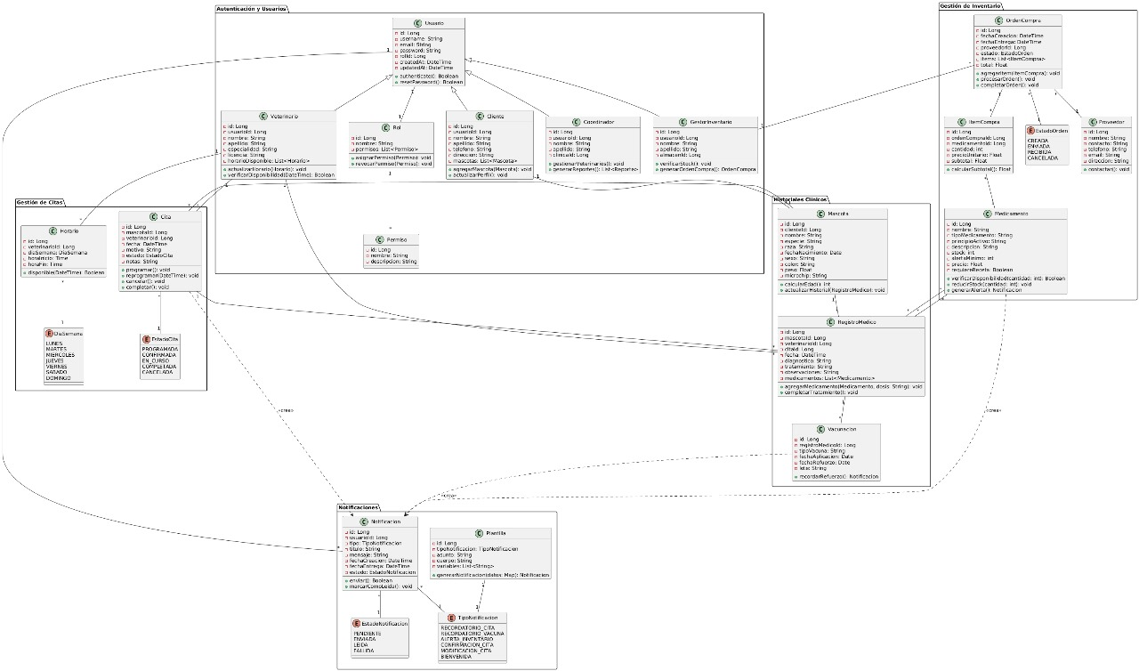

**9. Planificación de la Migración**

• Fases de migración (por módulo o servicio)

**Fase 1: Análisis y Preparación** (1-2 semanas)

* Análisis del sistema actual y configuración del entorno

**Fase 2: Sistema de Autenticación** (2-3 semanas)

* Implementación de perfiles y roles

**Fase 3: Sistema de Citas** (3-4 semanas)

* Desarrollo del microservicio de reserva de citas

**Fase 4: Historiales Clínicos** (3-4 semanas)

* Migración y digitalización de historiales médicos

**Fase 5: Sistema de Inventario** (3-4 semanas)

* Gestión automatizada de medicamentos

**Fase 6: Sistema de Notificaciones** (2-3 semanas)

* Implementación de recordatorios y alertas

**Fase 7: Integración y Despliegue** (3-4 semanas)

* Pruebas completas y capacitación a usuarios

• Consideraciones de compatibilidad

* Implementación del "Strangler Pattern" para reemplazo gradual
* Migración de datos mediante procesos ETL
* Sistemas en paralelo durante la transición
* Capacitación al personal y soporte técnico dedicado

• Identificación de riesgos y su plan de mitigación

* **Pérdida de datos**: Respaldos completos y verificación de integridad
* **Resistencia al cambio**: Capacitación temprana e involucramiento del personal
* **Problemas de integración**: Pruebas automatizadas y contratos de API claros
* **Interrupciones del servicio**: Despliegues graduales con capacidad de rollback
* **Rendimiento insuficiente**: Pruebas de carga y monitorización continua
* **Sobrecostos**: Revisión presupuestaria y metodologías ágiles
* **Vulnerabilidades de seguridad**: Auditorías periódicas y autenticación OAuth 2.0

**10. Planificación Ágil y Cronograma**

Para la gestión del proyecto PetCare, se adoptó la metodología Scrum, ya que permite trabajar en ciclos iterativos e incrementales, asegurando entregas continuas y adaptabilidad a los cambios.

Algunas cosas que aplicamos son:

Sprint Planning: Planificación de las tareas y objetivos del sprint.

Sprint Review: Demostración del trabajo finalizado y retroalimentación.

los roles que cumplimos fueron:

Francisco Gutierrez:Scrum Master,responsable de eliminar impedimentos y facilitar la metodología ágil.

Francisco Gutierrez:Product Owner,encargado de definir y priorizar los requerimientos del sistema.

Vicente Zapata:Desarrollador,Responsable de programar los microservicios en Spring Boot, manejar la base de datos y conectar los módulos del sistema.

CARTA GANTT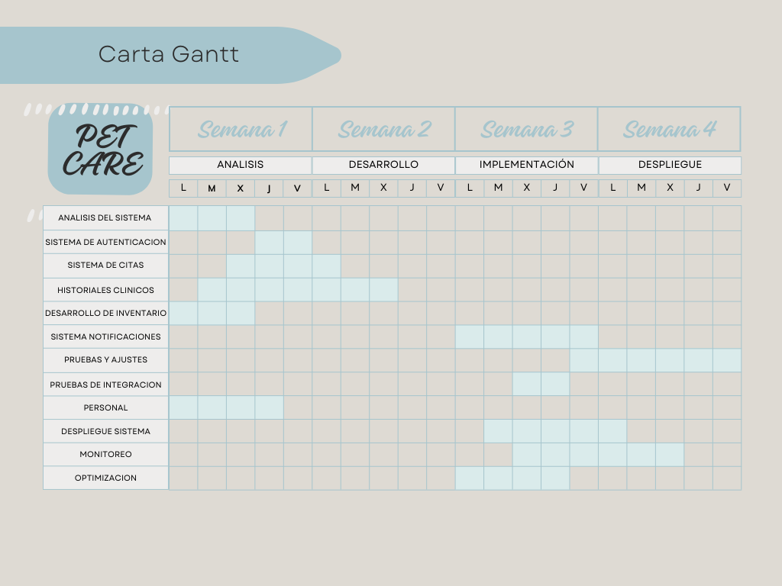

**11. Conclusiones y Recomendaciones**

## Lecciones Aprendidas

La consideración ética desde el inicio fortaleció el diseño del sistema

Las herramientas colaborativas fueron fundamentales para la coordinación

La retroalimentación de usuarios finales resultó crucial para definir requerimientos

## Potencial de Escalabilidad

El sistema ofrece alto potencial de escalabilidad gracias a su arquitectura desacoplada, bases de datos independientes, capacidad de integración mediante APIs y adaptabilidad tecnológica.

## Recomendaciones Futuras

Implementar análisis predictivo para inventario y demanda

Desarrollar una aplicación móvil para comunicación con clientes

Establecer conexiones API con proveedores de medicamentos

Implementar un programa de fidelización de clientes

Instaurar un sistema de monitorización continua

Esta migración no solo actualiza la tecnología de PetCare, sino que transforma fundamentalmente su modelo de servicio, posicionándose como líder en innovación dentro del sector veterinario.

**Anexos**

Trello=<https://trello.com/invite/b/67e6de27dd45b8587492fbdd/ATTI4b46de74393cbc4ae49cd719b4026ca5DD1518C2/petcare>

Github=<https://github.com/N3rd11/Petcare.git>

Canva:<https://www.canva.com/design/DAGBS8fB6Es/HFLwj8E-d_Jx2dQTcT2TwQ/edit?utm_content=DAGBS8fB6Es&utm_campaign=designshare&utm_medium=link2&utm_source=sharebutton>